**T.C.**

**DELİCE KAYMAKAMLIĞI**

HALK EĞİTİMİ MERKEZİ MÜDÜRLÜĞÜ



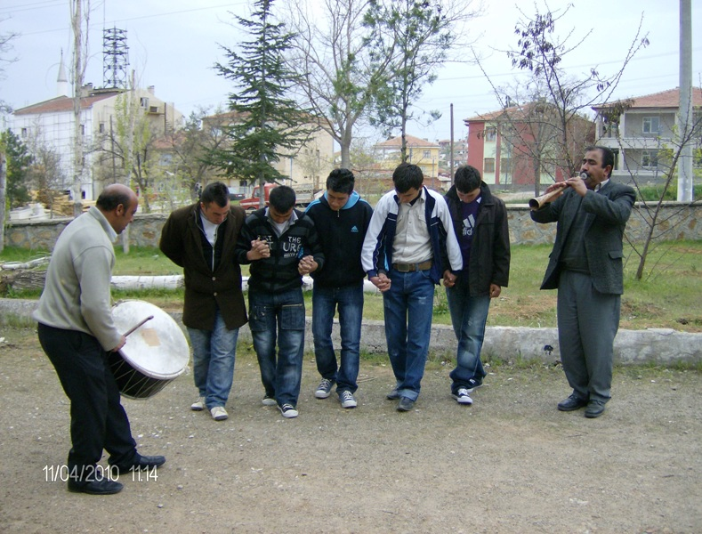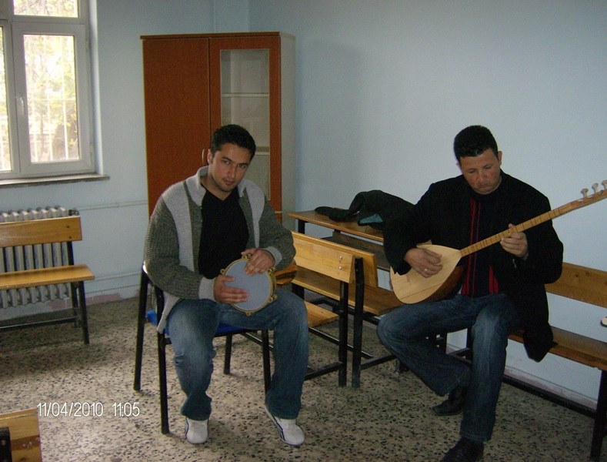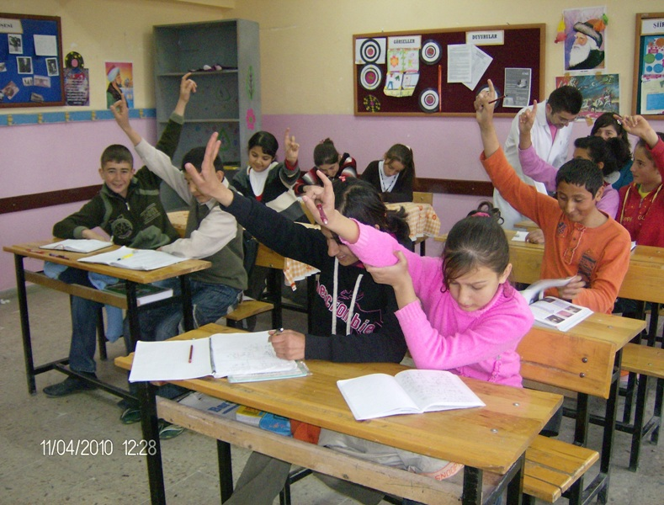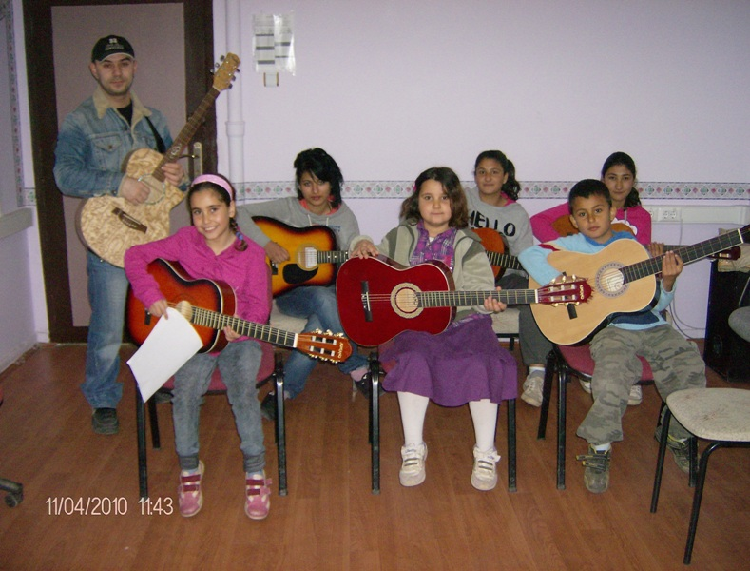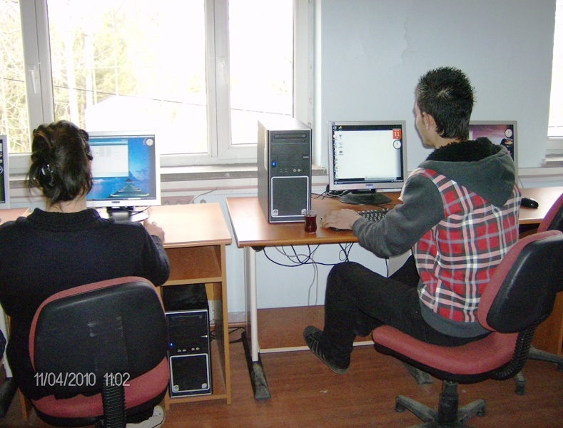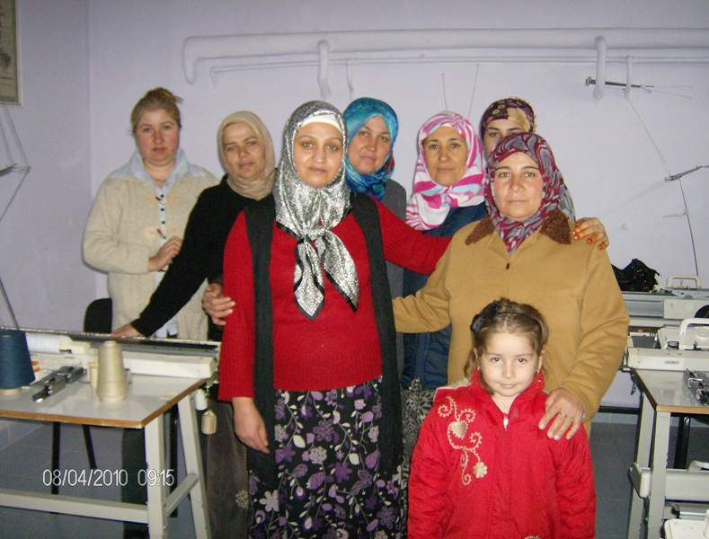

***DELİCE HALK EĞİTİMİ MERKEZİ***

**2015-2019**

**STRATEJİK PLAN**

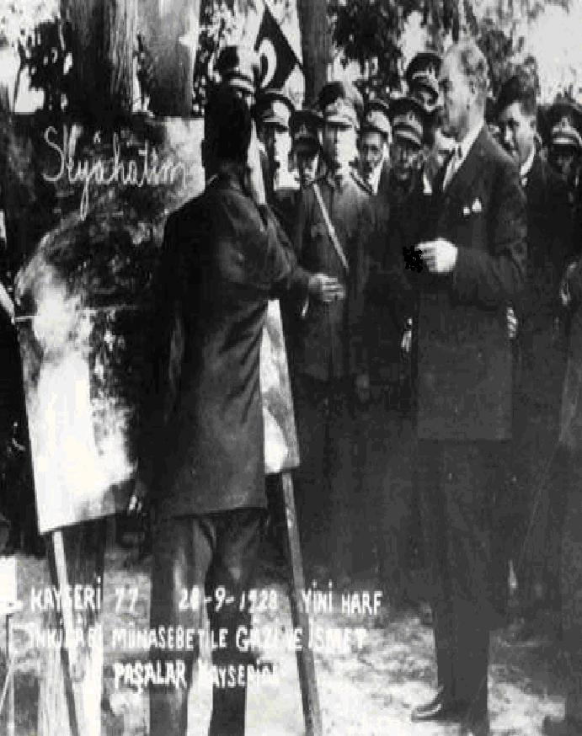

**Gözlerimizi kapayıp tek başımıza yaşadığımızı düşünemeyiz. Memleketimizi bir çember içine alıp dünya ile olan bağlarımızı kopartamayız. Aksine yükselmiş, ilerlemiş, çağdaş bir millet olarak medeniyet düzeyinin de üzerinde yaşayacağız. Bu hayat ancak ilim ve fen ile olur. İlim ve fen nerede ise oradan alacağız ve her ulus ferdinin kafasına koyacağız. İlim ve fen için kayıt ve şart yoktur.**

**Mustafa Kemal ATATÜRK**

**İSTİKLAL MARŞI**

Korkma, sönmez bu şafaklarda yüzen al sancak;  
 Sönmeden yurdumun üstünde tüten en son ocak.  
 O benim milletimin yıldızıdır, parlayacak;  
 O benimdir, o benim milletimindir ancak.  
  
 Çatma, kurban olayım, çehreni ey nazlı hilal!  
 Kahraman ırkıma bir gül! Ne bu şiddet, bu celal?  
 Sana olmaz dökülen kanlarımız sonra helal...  
 Hakkıdır, Hakk'a tapan, milletimin istiklal!  
  
 Ben ezelden beridir hür yaşadım, hür yaşarım.  
 Hangi çılgın bana zincir vuracakmış? Şaşarım!  
 Kükremiş sel gibiyim, bendimi çiğner, aşarım.  
 Yırtarım dağları, enginlere sığmam, taşarım.  
  
 Garbın afakını sarmışsa çelik zırhlı duvar,  
 Benim iman dolu göğsüm gibi serhaddim var.  
 Ulusun, korkma! Nasıl böyle bir imanı boğar,  
 'Medeniyet!' dediğin tek dişi kalmış canavar?  
  
 Arkadaş! Yurduma alçakları uğratma, sakın.  
 Siper et gövdeni, dursun bu hayasızca akın.  
 Doğacaktır sana va'dettiği günler Hakk'ın...  
 Kim bilir, belki yarın, belki yarından da yakın.  
  
 Bastığın yerleri 'toprak!' diyerek geçme, tanı:  
 Düşün altındaki binlerce kefensiz yatanı.  
 Sen şehit oğlusun, incitme, yazıktır, atanı:  
 Verme, dünyaları alsan da, bu cennet vatanı.  
  
 Kim bu cennet vatanın uğruna olmaz ki feda?  
Şühedâ fışkıracak toprağı sıksan, şühedâ!  
 Canı, cananı, bütün varımı alsın da Hüda,  
 Etmesin tek vatanımdan beni dünyada cüda.  
  
 Ruhumun senden, İlahi, şudur ancak emeli:  
 Değmesin mabedimin göğsüne namahrem eli.  
 Bu ezanlar-ki şahadetleri dinin temeli  
 Ebedi yurdumun üstünde benim inlemeli.  
  
 O zaman vecd ile bin secde eder -varsa- taşım,  
 Her cerihamdan, İlahi, boşanıp kanlı yaşım,  
 Fışkırır ruh-ı mücerred gibi yerden na'şım;  
 O zaman yükselerek arşa değer belki başım.  
  
 Dalgalan sen de şafaklar gibi ey şanlı hilal!  
 Olsun artık dökülen kanlarımın hepsi helal.  
 Ebediyen sana yok, ırkıma yok izmihlal:  
 Hakkıdır, hür yaşamış, bayrağımın hürriyet;  
 Hakkıdır, Hakk'a tapan, milletimin istiklal!

**Mehmet Akif Ersoy**

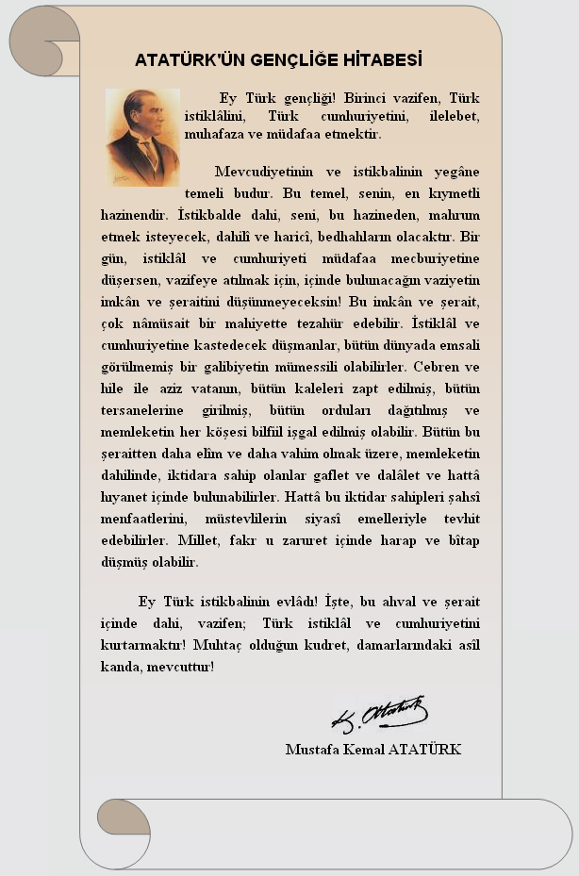

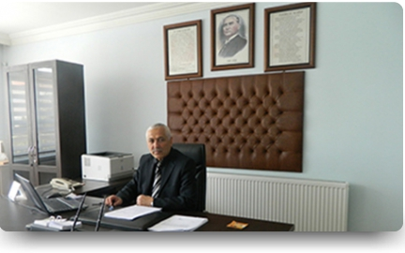

**ÖNSÖZ**

Merkezimiz 2015 –2019 yıllarını kapsayan bir stratejik plan hazırlamıştır. Stratejik planlama ekibi tarafından yapılan ve kurumumuzda tartışılarak uygulanması kabul edilen konular planımıza girmiştir. Hedefler güncellenmiş ve 2015 - 2019 yıllarına ait stratejik plânımızın 2015 yılı versiyonu oluşturulmuştur. Sürekli değişen ve gelişen ortamlarda çağın gerekleri ile uyumlu bir eğitim öğretim anlayışını sistematik bir şekilde devam ettirebilmemiz, belirlediğimiz stratejileri en etkin şekilde uygulayabilmemiz ile mümkün olacaktır. Merkezimiz hep olduğu gibi 2015- 2019 yıllarında da katılımcı bir anlayış ile oluşturduğu stratejik plânın, Merkezimizin bütün sorunlarını çözmesi beklenmemektedir. Ancak sorunların çözülmesinde bir rehber olarak kullanılması amaçlanmaktadır.

Kapsamlı ve özgün bir çalışmanın sonucu olarak adım adım oluşturulan bu belge, merkezimizin çağa uyum sağlamak ve gelişmek açısından olması gereken doğrultusunu, doğrularını ve tercihlerini kapsamaktadır.

Bu plânın uygulanması ile merkezimizi daha kaliteli ve çağdaş eğitime bir adım daha yaklaştırarak benimsemiş olduğumuz misyona yine belirlemiş olduğumuz vizyonumuz ile ulaşacağımıza olan inancımı tazeliyor, başarılar diliyorum.

**Muzaffer GÜLTEKİN**

**Merkez Müdür**

**SUNUŞ**

Kurumumuzun 2015-2019 yılları arası stratejik planı hazırlanırken Kırıkkale ili ve Delice ilçesinin imkanları göz önünde bulunduruldu.Ama aynı zamanda bu imkanları en üst seviyede kullanarak hem kurumumuzun hem de bulunduğumuz çevrenin ve etkileşimde olduğumuz tüm insanların yaşam standartlarını yükseltebileceğimiz gerçeği göz ardı edilmemiştir. Amacımız sadece yaşayan ve yaşatan bir kurum olmak değil, yaptığı çalışmalarla örnek olan, çevresine ilham veren bir kurum olmaktır.Bunu gerçekleştirmek için Stratejik Planlama Sürecinde ;

* Kurumun faaliyetini gerçekleştirdiği iç ve dış ortamın kapsamlı bir biçimde incelenmesini ve değerlendirilmesini içeren durum analizi yapıldı.
* Kurumun misyon, vizyon, ilkeler, amaçlar ve amaçların elde edilebilmesi için ulaşılması gereken ölçülebilir sonuçlar anlamına gelen hedefler belirlendi.
* Amaçlar ve hedeflere ulaşmak için takip edilecek yollar ve kullanılacak yöntemler olan stratejiler tespit edildi.
* İzleme ve alınan sonuçların daha önce ortaya konulan misyon, vizyon, temel değerler, amaçlar ve hedeflerle ne ölçüde uyumlu olduğunun, kısaca performansın değerlendirilmesi ve buradan elde edilecek sonuçlarla planın gözden geçirilmesini ifade eden değerlendirme süreci ile sonlandırıldı.

Stratejik planlama sürecinin içerdiği aşamaların gerçekleştirilebilmesi için stratejik planlama ekibi kurulması gerektiğinden, müdürlüğümüzde de söz konusu ekip oluşturulmuştur.

Delice HEM Müdürlüğünde stratejik planlama çalışmaları eğitim-öğretime olumlu katkı sağlayacağı inancı ile sürdürülmektedir.

**Stratejik Plan Hazırlama Ekibi**

|  |  |
| --- | --- |
| **İÇİNDEKİLER** | **SAYFA NO** |
| SUNUŞ |  |
| GİRİŞ |  |
| 1. **BÖLÜM: STRATEJİK PLANLAMA SÜRECİ** |  |
| * 1. Stratejik Planlama Süreci |  |
| * 1. Yasal Dayanak |  |
| * 1. Üst Kurul ve Stratejik Plan Ekibi |  |
| 1. **BÖLÜM: DURUM ANALİZİ** |  |
| * 1. Tarihsel Gelişim |  |
| * 1. Mevzuat Analizi |  |
| * 1. Faaliyet Alanları, Ürün ve Hizmetler |  |
| * 1. Paydaş Analizi |  |
| * 1. Kurum İçi Analiz |  |
| * + 1. *Örgütsel Yapı* |  |
| * + 1. *İnsan Kaynakları* |  |
| * + 1. *Teknolojik Düzey* |  |
| * + 1. *Mali Kaynaklar* |  |
| * + 1. *İstatistikî Veriler* |  |
| * 1. Çevre Analizi |  |
| * 1. GZFT Analizi |  |
| * 1. Sorun Alanları |  |
| 1. **BÖLÜM: GELECEĞE YÖNELİM** |  |
| * 1. Misyon |  |
| * 1. Vizyon |  |
| * 1. Temel Değerler ve İlkeler |  |
| * 1. Temalar |  |
| * 1. Amaçlar |  |
| * 1. Hedefler |  |
| * 1. Performans Göstergeleri |  |
| * 1. Faaliyet/Projeler ve Maliyetlendirme |  |
| 1. **BÖLÜM: İZLEME ve DEĞERLENDİRME** |  |
| * 1. İzleme ve Değerlendirme |  |
| **EKLER** |  |

1. **BÖLÜM**

**STRATEJİK PLANLAMA**

**SÜRECİ**



* 1. **STRATEJİK PLANLAMA SÜRECİ**

Stratejik Plan çalışmaları çerçevesinde Kırıkkale İl Milli Eğitim Müdürlüğünce düzenlenen Stratejik Plan Hazırlama Seminerine katılım sağlanmıştır. Paydaşlarımıza Stratejik Plan Paydaş Anketi düzenlenerek görüşleri alınmıştır. Stratejik Plan Çalışmaları çerçevesinde Okulumuz bünyesinde Stratejik Plan Üst Kurulu ve Stratejik Plan Hazırlama Ekibi oluşturularak 2015-2019 Stratejik Planı hazırlama aşamasına geçilmiştir.

* 1. **STRATEJİK PLANIN YASAL DAYANAKLARI**

|  |  |
| --- | --- |
| **SIRA NO** | **DAYANAĞIN ADI** |
| **1** | 5018 yılı Kamu Mali Yönetimi ve Kontrol Kanunu |
| **2** | Milli Eğitim Bakanlığı Strateji Geliştirme Başkanlığının 2013/26 Nolu Genelgesi |
| **3** | Milli Eğitim Bakanlığı 2015-2019 Stratejik Plan Hazırlık Programı |

* 1. **STRATEJİK PLAN ÜST KURULU VE STRATEJİK PLAN EKİBİ**

|  |  |  |
| --- | --- | --- |
| **STRATEJİK PLAN ÜST KURULU** | | |
| **SIRA NO** | **ADI SOYADI** | **GÖREVİ** |
| **1** | Muzaffer GÜLTEKİN | OKUL MÜDÜR |
| **2** | Tuğba ÇAĞLIYAN | ÖĞRETMEN |
| **3** | Ömer BOZAY | ÖĞRETMEN |
| **4** | Fuat ÖZER | OKUL AİLE BİRLİĞİ BAŞKANI |

|  |  |  |
| --- | --- | --- |
| **STRATEJİK PLANLAMA EKİBİ** | | |
| **SIRA NO** | **ADI SOYADI** | **GÖREVİ** |
| **1** | Müzeyyen ŞAHİNLİ | ÖĞRETMEN |
| **2** | Tuğba ÇAĞLIYAN | ÖĞRETMEN |
| **6** | Ömer BOZAY | ÖĞRETMEN |
| **7** | Bayram DALAN | GÖNÜLLÜ VELİ |



**II. BÖLÜM**

**DURUM ANALİZİ**

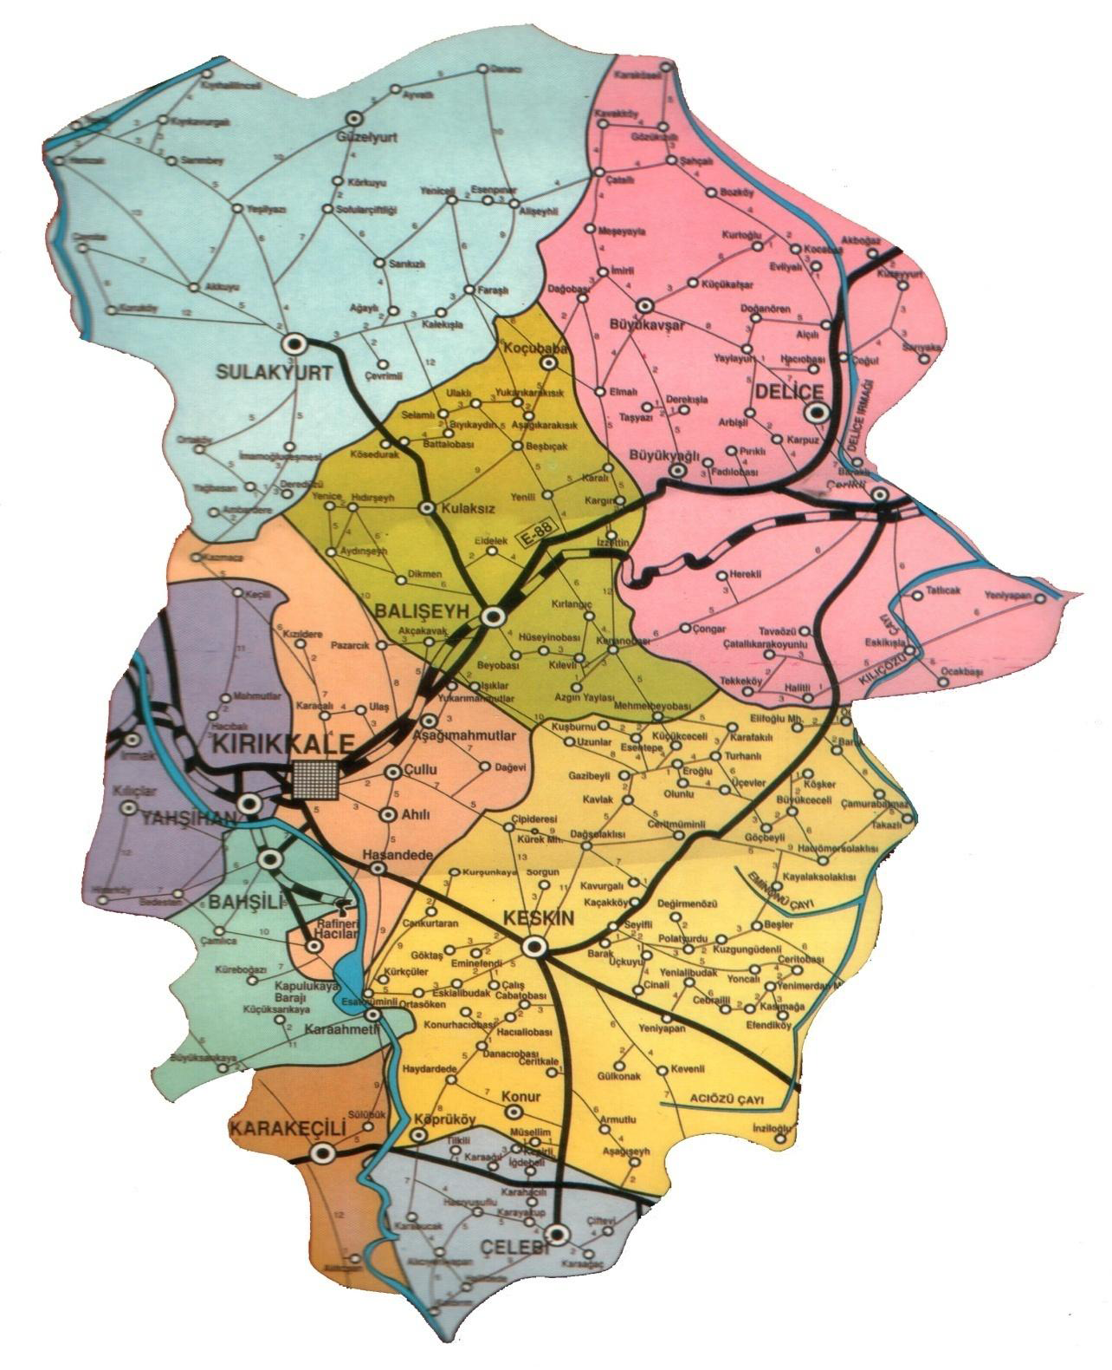

|  |  |
| --- | --- |
| **KURUM KİMLİK BİLGİSİ** | |
|  | |
| **Kurum Adı**  ***(*** *Kurumun tam adı yazılacak)* | DELİCE HALK EĞİTİMİ MERKEZİ MÜDÜRLÜĞÜ |
| **Kurum Türü** | ◼Delice Halk Eğitimi Merkezi |
| **Kurum Kodu** | 120056 |
| **Kurum Statüsü** | * Kamu**🞏**Özel |
| **Kurumda Çalışan Personel Sayısı** | **Yönetici :1**  **Öğretmen :3**  **Hizmetli** : 1  **Memur**  :-- |
| **Kursiyer Sayısı** |  |
| **Öğretim Şekli** | * **Tamgün🞏**Normal **🞏**ikili |
| **Okulun Hizmete Giriş Tarihi** |  |
| **KURUM İLETİŞİM BİLGİLERİ** | |
| **Kurum Telefonu / Fax** | **Tel. : 318 6185080**  **Fax : 318 6185080** |
| **Kurum Web Adresi** | http://delicehem.meb.k12.tr/ |
| **Mail Adresi** | [120056@meb.k12.tr](mailto:120056@meb.k12.tr) |
| **Kurum Adresi** | **Mahalle :Cumhuriyet mahallesi**  **Posta Kodu :71700**  **İlçe : Delice**  **İli : Kırıkkale** |
| **Kurum Müdür** | (Muzaffer GÜLTEKİN**) GSM Tel:** 05530282401 |
| **Kurum Müdür Yardımcıları** |  |

1. **TARİHİ GELİŞİM**

İlçemizde Halk Eğitimi Merkezi teşkilatı 1980 yılında kurulmuştur. Delice ilçesi Hükümet binasında uzun yıllar hizmet vermiş daha sonra ilçe özel idaresine ait binada faaliyetlerini sürdürmüştür. O tarihten günümüze kadar geçici binalarda hizmet vermiş ve halen geçici olarak Sağlık Ocağı Lojmanlarında hizmetine devam etmektedir.Sağlık Ocağı Lojmanları 05/03/2007 tarih ve 3179 sayılı Valilik oluru ile Delice Halk Eğitimi Merkezi Müdürlüğüne tahsis edilmiştir.Halen bu binada faaliyetlerini sürdürmektedir.

Kurumumuz eğitim öğretim hizmetine başladığı ilk yıldan bu yana çağdaş eğitim-öğretimin gerekleri; uygun fiziksel mekanların temini, eğitim-öğretim araç ve gereçlerinin sağlanması, eğitim-öğretim ve yönetim süreç standartlarının belirlenmesi ve en güzel şekilde yürütülmesi konusunda güzel adımlar atmaktadır.

**2. YASAL YÜKÜMLÜLÜKLER ve MEVZUAT ANALİZİ**

Merkezimizin faaliyetleri Milli Eğitim Bakanlığı Yaygın Eğitim Kurumlar Yönetmeliği çerçevesinde yürütülmektedir.

1. T.C Anayasası

KANUN

1. Devlet Memurları Kanunu
2. 3797 Sayılı Devlet Memurlarının Yargılanması Hakkında Kanun
3. 5018 Sayılı Kamu Mali Yönetim ve Kontrol Kanunu
4. 3797 Sayılı MEB Teşkilat ve Görevleri Hakkında Kanun
5. 1739 Sayılı Milli Eğitim Temel Kanunu

YÖNETMELİKLER

1. MEB Okul Aile Birliği Yönetmeliği
2. Milli Eğitim Bakanlığına Bağlı Okul Ve Kurumların Yönetici Ve Öğretmenlerinin Norm Kadrolarına İlişkin Yönetmelik
3. MEB Yaygın Eğitim Kurumları Yönetmeliği
4. **BİRİMLER VE ÜRÜN- HİZMETLER**

|  |  |  |
| --- | --- | --- |
| **Birimler** | **Ürün- Hizmet** | **Yararlanıcı** |
| **Eğitim** | 1. Kurs, seminer, toplantı, sempozyum, kulüp ve benzeri etkinlikler düzenlemek. 2. Okuma-yazma öğretimi ve diğer eksik eğitimlerin tamamlamasına destek sağlayıcı eğitimler vermek. 3. Kamu kurum ve kuruluşları, belediyeler, vakıflar, dernekler ve meslek odaları ile işbirliği içerisinde gerçekleştirilecek yaygın eğitim faaliyetleri düzenlemek.   d-Açıköğretim okulları irtibat bürosu görevini yapmak. | Delice İlçesi ve köylerinde ikamet eden vatandaşlar. |
| **Rehberlik ve Denetleme** | a-Yaygın eğitim kapsamında gerekli alan taraması yapılarak halkın söz konusu eğitimlerden faydalanmasının sağlanması ve denetimi. | Delice İlçesi ve köylerinde ikamet eden vatandaşlar. |
| **Belgelendirme** | 1. Okur-yazar ve yetişkinler ikinci kademe eğitim belgesi. 2. Bilgisayar Operatörlüğü ve İşletmenliği Sertifikası   d-Sosyal ve kültürel kurslar ile mesleki ve teknik kurslara katılım veya başarı belgesi ya da sertifikası. | Delice İlçesi ve köylerinde ikamet eden vatandaşlar. |

**PAYDAŞ ANALİZİ**

|  |  |  |  |  |  |  |  |  |  |
| --- | --- | --- | --- | --- | --- | --- | --- | --- | --- |
| PAYDAŞ BELİRLEME | | | | | | | | | |
| Sıra  No | Paydaşın Adı | Paydaş Mı? Evet/Hayır | Cevabınız Evet İse | | Sıra  No | Paydaşın Adı | Paydaş Mı? Evet/Hayır | Cevabınız Evet İse | |
| İç Paydaş mı | Dış  Paydaş mı? | İç Paydaş mı? | Dış  Paydaş mı? |
| 1 | Adliye | E |  | X | 43 | Muhtarlar | E |  | X |
| 2 | Akaryakıt İstasyonları | E |  | X | 44 | Müftülükler | E |  | X |
| 3 | Askeri Kuruluşlar | E |  | X | 45 | Müteahhitler |  |  |  |
| 4 | Bankalar | E |  | X | 46 | Nüfus ve Vatandaşlık İdaresi | E |  | X |
| 5 | Bayındırlık ve İskan İl Müdürlüğü | E |  | X | 47 | Okul Aile Birlikleri | E | x |  |
| 6 | Belediyeler (İl, İlçe,Belde) | E |  | x | 48 | Okul Öncesi Eğitim Kurumları |  |  |  |
| 7 | Çevre ve Orman İl Müdürlüğü | E |  | x | 49 | Okullar | E |  | X |
| 8 | Malmüdürlüğü | E |  | x | 50 | Organize Sanayi / İhtisas Bölgeleri |  |  |  |
| 9 | Dernekler | E |  | X | 51 | Orman Müdürlüğü | E |  | X |
| 10 | Diğer Bakanlıklar |  |  |  | 52 | Öğretmenevleri |  |  |  |
| 11 | Diğer İl Milli Eğitim Müdürlüğü |  |  |  | 53 | Öğretmenler | E | X |  |
| 12 | Diğer Valilikler |  |  |  | 54 | Özel Öğretim Kurumları |  |  |  |
| 13 | DMO | E |  | X | 55 | Özel ve Resmi Sağlık Kuruluşları | E |  | X |
| 14 | Egitek |  |  |  | 56 | PTT | E |  | X |
| 15 | Emekli Sandığı |  |  |  | 57 | Rafineri |  |  |  |
| 16 | Esnaf ve Sanatkarlar Odası |  |  |  | 58 | Sanayi Kuruluşları | E |  | X |
| 17 | Firmalar |  |  |  | 59 | Savunma Sekreterliği |  |  |  |
| 18 | Gençlik Spor İlçe Müdürlüğü | E |  | x | 60 | Sendikalar |  |  |  |
| 19 | Güvenlik Hizmetleri (Emniyet, Jandarma) | E |  | X | 61 | Sivil Savunma İl Müdürlüğü |  |  |  |
| 20 | Halk | E |  | X | 62 | Sivil Toplum Kuruluşları | E |  | X |
| 21 | Diğer Halk Eğitim Merkezi | E |  | x | 63 | Sosyal Hizmetler İl Müdürlüğü |  |  |  |
| 22 | Halk Kütüphaneleri | E |  | X | 64 | Sosyal Y. Ve Dayanışma F. Vakıf Müd. | E |  | X |
| 23 | Hayırseverler | E |  | x | 65 | Spor Federasyonları |  |  |  |
| 24 | İl İdare Kurulu |  |  |  | 66 | SGK | E |  | X |
| 25 | İlçe Özel İdaresi | E |  | x | 67 | Tapu ve Kadastro Müdürlüğü |  |  |  |
| 26 | İlçe Seçim Kurulu |  |  |  | 68 | TEDAŞ | E |  | X |
| 27 | İlçe Tarım Müdürlüğü | E |  | x | 69 | Telekom | E |  | X |
| 28 | İlçe Milli Eğitim Müdürlüğü | E |  | X | 70 | Türk Hava Kurumu |  |  |  |
| 29 | Kamu İhale Kurumu |  |  |  | 71 | Türkiye Cumhuriyeti Karayolları |  |  |  |
| 30 | Kamu Meslek Edindirme Kursları |  |  |  | 72 | Türkiye İş Kurumu | E |  | X |
| 31 | Kargo İşletmeleri |  |  |  | 73 | Ulusal Ajans | E |  | X |
| 32 | Kaymakamlık | E |  | X | 74 | Üniversiteler | E |  | X |
| 33 | Kırıkkale Sanayi veTicaret Odası | E |  | X | 75 | Vakıflar |  |  |  |
| 34 | Kırtasiyeler | E |  | X | 76 | Valilik | E |  | X |
| 35 | Kızılay | E |  | X | 77 | Veliler | E |  | X |
| 36 | Kulüpler |  |  |  | 78 | Verem Savaş Dispanseri |  |  |  |
| 37 | Kooperatifler |  |  |  | 79 | Yeşilay |  |  |  |
| 38 | Kültür Turizm İl Müdürlüğü |  |  |  | 80 | Yurtkur Müdürlüğü |  |  |  |
| 39 | Matbaalar |  |  |  | 81 | Yurtlar, Pansiyonlu Okullar |  |  |  |
| 40 | Medya (Yazılı ve Görsel Basın) |  |  |  | 82 | Tüm Halk | E |  | X |
| 41 | MEM Çalışanları | E |  | X | 83 | Kursiyerler | E | X |  |
| 42 | Milli Eğitim Bakanlığı |  |  |  | 84 | Veliler | E |  | X |

**İÇ PAYDAŞ ÖNCELİKLENDİRME**

|  |  |  |  |  |  |  |  |  |  |  |  |  |  |  |  |  |  |
| --- | --- | --- | --- | --- | --- | --- | --- | --- | --- | --- | --- | --- | --- | --- | --- | --- | --- |
| |  | | --- | |  | | Öğrenciler | Öğretmenler | MEM Üst Yöneticileri ( M E Müd,  MüdYard, İ Müf. Bşk, Ş. Müd. S.S: Uzm.) | Okul Yöneticileri | MEM Çalışanları | İlçe Milli Eğitim Müdürlükleri | Okul Aile Birlikleri | Okullar | Halk Eğitim Merkezi | Mesleki Eğitim Merkezi | Öğrenci Yurtları | Bilim sanat merkezi | Öğretmenevi | Özel Öğretim Kurumları | Okul Servisleri | Kantin işletmeleri |
| Paydaşın faaliyetleri ile Okul/Kurum' u etkileme gücü. (1-10 puan) | 10 | 10 | 10 | 5 | 5 | 7 | 5 | 5 | - | 1 | 3 | 1 | 1 | 1 | 1 | 1 |
| Okul/Kurum' un faaliyetleri ile paydaşı etkileme gücü (1-10 puan) | 10 | 10 | 5 | 5 | 5 | 5 | 5 | 7 | - | 1 | 3 | 1 | 1 | 1 | 1 | 1 |
| Okul/Kurum' un paydaştan beklenti seviyesi (1-10 puan) | 10 | 10 | 10 | 10 | 10 | 10 | 10 | 10 | - | 1 | 3 | 1 | 1 | 1 | 1 | 1 |
| Paydaşın Okul/Kurum' dan beklenti seviyesi. (1-10 puan) | 10 | 10 | 10 | 10 | 10 | 10 | 10 | 10 | - | 1 | 3 | 1 | 1 | 1 | 1 | 1 |
| Paydaşın Okul/Kurum faal. olumlu etkileme seviyesi (1-10 puan) | 10 | 10 | 10 | 10 | 10 | 10 | 10 | 10 | - | 1 | 3 | 1 | 1 | 1 | 1 | 1 |
| Paydaşın Okul/Kurum faaliyetlerini olumsuz etkileme  seviyesi (1-10 puan) | 10 | 8 | 5 | 5 | 5 | 5 | 2 | 5 | - | 1 | 3 | 1 | 1 | 1 | 1 | 1 |
| Okul/Kurum için önemli (1-10 puan) | 10 | 10 | 8 | 8 | 10 | 10 | 10 | 10 |  | 1 | 3 | 1 | 1 | 1 | 1 | 1 |
| Okul/Kurum' a karşı güçlü (1-10 puan) | 10 | 10 | 8 | 10 | 8 | 8 | 10 | 10 | - | 1 | 3 | 10 | 10 | 10 | 10 | 10 |
| **TOPLAM** | 80 | 78 | 64 | 63 | 63 | 65 | 67 | 67 | - | 10 | 30 | 17 | 17 | 17 | 17 | 17 |
| **ORTALAMA** | 10 | 7,8 | 6,4 | 6,3 | 6,3 | 6,5 | 6,7 | 6,7 | - | 1 | 3 | 1,7 | 1,7 | 1,7 | 1,7 | 1,7 |

DIŞ PAYDAŞ ÖNCELİKLENDİRME

|  |  |  |  |  |  |
| --- | --- | --- | --- | --- | --- |
| PAYDAŞLAR | LİDER P. | STRATEJİK OR. | TEMEL ORTAK | YARARLANICI | ÇALIŞAN |
| Milli Eğitim Bakanlığı | x |  |  |  |  |
| Valilik | x |  |  |  |  |
| İl Milli Eğitim Müdürlüğü Çalışanları |  |  |  |  | X |
| İlçe Milli Eğitim Müdürlükleri |  | X |  | oo |  |
| Okullar ve Bağlı Kurumlar |  |  | x | oo |  |
| Öğretmenler ve Diğer Çalışanlar |  |  |  |  | X |
| Öğrenciler ve Veliler |  |  |  | x |  |
| Okul Aile Birliği |  |  | X |  |  |
| Kırıkkale Üniversitesi Meslek Yüksek Okulu |  | x |  | 00 |  |
| İl Özel İdaresi |  |  | x |  |  |
| Belediyeler |  | x | x |  |  |
| Güvenlik Güçleri (Emniyet, Jandarma) |  | x | x |  |  |
| Bayındırlık ve İskân İl Müdürlüğü |  | x | x |  |  |
| Sosyal Hizmetler İl Müdürlüğü |  | x |  |  |  |
| Gençlik ve Spor İl Müdürlüğü |  | x | x |  |  |
| Sağlık İl Müdürlüğü |  | x | x |  |  |
| İl Kültür Müdürlüğü |  | x | x |  |  |
| Diğer İl Milli Eğitim Müdürlükleri |  |  | x |  |  |
| Medya |  | x |  |  |  |
| Muhtarlıklar |  | x |  |  |  |

**KURULUŞ İÇİ ANALİZ VE ÇEVRE ANALİZİ**

**Kuruluşun Yapısı**

**TEŞKİLAT ŞEMASI**

MÜDÜR

Okul-Aile Birliği

Komisyonlar

Müdür Yard.

Kurullar

Belgelendirme

Rehberlik ve Denetleme

1. **İnsan Kaynakları:** 
   1. **İdari Personele İlişkin Bilgiler:**

**a) 2015 Yılı Kurumdaki Mevcut Yönetici Sayısı:**

|  |  |  |  |  |
| --- | --- | --- | --- | --- |
|  | Görevi | Erkek | Kadın | Toplam |
| 1 | Müdür V. | 1 | - | 1 |
|  |  |  |  |  |

**b) Kurum Yöneticilerinin Eğitim Durumu:**

|  |  |  |
| --- | --- | --- |
| Eğitim Düzeyi | 2015 Yılı İtibari İle | |
| Kişi Sayısı | % |
| Önlisans |  |  |
| Lisans | 1 | %100 |
| Yüksek Lisans |  |  |

**c) Kurum Yöneticilerinin Yaş İtibari ile dağılımı:**

|  |  |  |
| --- | --- | --- |
| Yaş Düzeyleri | 2015 Yılı İtibari İle | |
| Kişi Sayısı | % |
| 20-30 |  |  |
| 30-40 |  |  |
| 40-50 | 1 | %100 |
| 50+... |  |  |

**d) İdari Personelin Hizmet Süresine İlişkin Bilgiler:**

|  |  |  |
| --- | --- | --- |
| Hizmet Süreleri | 2015 Yılı İtibari İle | |
| Kişi Sayısı | % |
| 4-6 Yıl |  |  |
| 7-10 Yıl | - | - |
| 11-15 Yıl | - | - |
| 16-20 Yıl | 1 | %100 |
| 21+.......üzeri |  |  |

1. **Kurumda gerçekleşen Yönetici Sirkülasyonunun Oranı:**

|  |  |  |  |  |  |  |
| --- | --- | --- | --- | --- | --- | --- |
|  | Yıl İçerisinde Kurumdan Ayrılan Yönetici Sayısı | | | Yıl İçerisinde Kurumda Göreve Başlayan Yönetici Sayısı | | |
| 2013 | 2014 | 2015 | 2013 | 2014 | 2015 |
| TOPLAM | - | 1 | 1 | 1 | 1 | 0 |

* 1. **Öğretmenlere İlişkin Bilgiler:**

**a) 2015 Yılı Kurumdaki Mevcut Öğretmen Sayısı:**

|  |  |  |  |  |
| --- | --- | --- | --- | --- |
|  | Branşı | Erkek | Kadın | Toplam |
| 1 | Bilişim Tek. | 1 | - | 1 |
| 2 | Sınıf Öğrt. | - | 1 | 1 |
| 3 | Türk Dili ve Edeb. | - | 1 | 1 |
| TOPLAM | |  |  | 3 |

**b) Öğretmenlerinin Eğitim Durumu:**

|  |  |  |
| --- | --- | --- |
| Eğitim Düzeyi | 2015 Yılı | |
| Kişi Sayısı | % |
| Ön Lisans | - | - |
| Lisans | 2 | % 66 |
| Yüksek Lisans | 1 | % 33 |

**c)Öğretmenlerin Yaş İtibari ile Dağılımı:**

|  |  |  |
| --- | --- | --- |
| Yaş Düzeyleri | 2015 Yılı | |
| Kişi Sayısı | % |
| 20-30 | 3 | %100 |
| 30-40 |  |  |

**d) Öğretmenlerin Hizmet Süreleri:**

|  |  |  |
| --- | --- | --- |
| Hizmet Süreleri | 2015 Yılı İtibari İle | |
| Kişi Sayısı | % |
| 1-3 Yıl | - | - |
| 4-6 Yıl | 3 | % 100 |
| 7-10 Yıl | - | - |

1. **Kurumda Gerçekleşen Öğretmen Sirkülâsyonunun Oranı:**

|  |  |  |  |  |  |  |  |  |
| --- | --- | --- | --- | --- | --- | --- | --- | --- |
|  |  | Yıl İçerisinde Kurumdan Ayrılan Öğretmen Sayısı | | |  | Yıl İçerisinde Kurumda Göreve Başlayan Öğretmen Sayısı | | |
| 2012 | 2013 | 2014 | 2015 | 2012 | 2013 | 2014 | 2015 |
| TOPLAM | - | - | - | - |  | - | 1 | 2 |

**1.3.Kursiyerlere İlişkin Bilgiler:**

**I. Kursiyer Sayısına İlişkin Veriler:**

|  |  |  |  |  |  |  |
| --- | --- | --- | --- | --- | --- | --- |
| Kursiyer Sayısına İlişkin Bilgiler | | | | | | |
|  | 2012 | | 2013 | | 2014 | |
|  | Kız | Erkek | Kız | Erkek | Kız | Erkek |
| Kursiyer Sayısı | 217 | 241 | 221 | 162 | 265 | 189 |
| Toplam Kursiyer Sayısı | 458 | | 383 | | 454 | |

**II. Usta Öğretici Başına Düşen Kursiyer Sayısı:**

|  |  |  |  |  |  |
| --- | --- | --- | --- | --- | --- |
| Yıllara Göre Ortalama Sınıf Mevcutları | | | Yıllara Göre Usta Öğretici Başına Düşen Öğrenci Sayısı | | |
| 2012 | 2013 | 20 14 | 2012 | 2013 | 2014 |
| 12 | 11 | 15 | 12 | 11 | 15 |

**III. Kursiyer Sayısına İlişkin Veriler:**

|  |  |  |  |  |  |  |
| --- | --- | --- | --- | --- | --- | --- |
| Yıllara Göre Belge Alan Kursiyer Oranı | | | | | | |
|  | 2012 | | 2013 | | 2014 | |
| Birimin Adı | Kursiyer  Sayısı | Kursu  Tamamlayan  Sayısı | Kursiyer  Sayısı | Kursu  Tamamlayan  Sayısı | Kursiyer  Sayısı | Kursu  Tamamlayan  Sayısı |
| Delice HEM Müdürlüğü | 458 | 230 | 383 | 180 | 454 | 220 |

**1.4.Destek Personele (Hizmetli- Memur) İlişkin Bilgiler:**

**a. 2014 Yılı Kurumdaki Mevcut Hizmetli/ Memur Sayısı:**

|  |  |  |  |  |  |  |
| --- | --- | --- | --- | --- | --- | --- |
|  | Görevi | Erkek | Kadın | Eğitim Durumu | Hizmet Yılı | Toplam |
| 1 | Memur | - | - | - | - | - |
| 2 | Hizmetli | 1 | - | - | 16 | 1 |
| 3 | Sözleşmeli İşçi | - | - | - | - | - |
| 4 | Sigortalı İşçi | - | - | - | - | - |

1. **Fizikî Kaynaklar**
   1. **Yerleşim Alanı ve Derslikler**
2. **Yerleşim Alanı (m2)**

|  |  |  |
| --- | --- | --- |
| YERLEŞİM | | |
| Toplam Alan | Bina Alanı | Bahçe alanı |
| 2000 | 150 | 1850 |

1. **Fiziki İmkânlar:**

|  |  |  |  |
| --- | --- | --- | --- |
| FİZİKİ İMKÂNLAR | | | |
| No | Fiziki İmkânın Adı | Sayısı | Günlük Kullanım Süresi |
| 1 | Derslik | 4 | 10 |
| 2 | Müdür Odası | 1 | 8 |
| 3 | Müdür Yardımcısı Odası | 1 | - |
| 4 | Öğretmenler odası | - | - |
| 5 | Memur Odası | - | - |
| 6 | Biyoloji Laboratuarı | - | - |
| 7 | Fizik Laboratuarı | - | - |
| 8 | Kimya Laboratuarı | - | - |
| 9 | Bilgisayar Laboratuarı | 1 | 8 |
| 10 | Rehberlik servisi | - | - |
| 11 | Çok Amaçlı Salon | - | - |
| 12 | Hizmetli Odası | - | - |
| 13 | Kütüphane | - | - |
| 14 | Formatör Öğretmen Odası | - | - |
| 15 | Diğer | - | - |

* 1. **Sosyal Alanlar:**

|  |  |  |
| --- | --- | --- |
| Sosyal Tesisler | | |
| Tesisin adı | Kapasitesi (Kişi Sayısı) | Alanı |
| Kantin | - | - |
| Yemekhane | - | - |
| Toplantı Salonu | - | - |
| Konferans Salonu | - | - |
| Seminer Salonu | - | - |
|  |  |  |

1. **Kurum Kültürü**
2. **Karar alma süreci**

Kurumumuzda sıcak bir aile ortamı vardır. Kurumda çalışanlar birbirlerine karşı saygı ve sevgi içerisindedir. Motivasyon önemli bir yere sahiptir.Kurum adına kararlar alınırken kurum personelinin de fikri alınmaktadır.Herkesin kararına saygı duyulmaktadır.Kurumubaşarıya götüren kararlar ve çalışmalar ödüllendirilmektedir.

1. **Çevre analizi**

Kurumumuzda mevzuat çerçevesinde yapılan görevler; personelimizin sorumluluk anlayışıyla, ekip ruhunu yansıtarak, iyi bir iletişimle ve görev bilinciyle yerine getirilmektedir.İlçemiz Kırıkkale, Yozgat, Çorum ve Çankırı illerine sınır Kırıkkale iline 54 km uzaklıkta Ankara-Samsun karayolu üzerine kurulmuş bir ilçedir.

|  |
| --- |
|  |
| ÇÖMELEK KAYA |
| İlçe merkezinde ÇÖMELEK KAYA adıyla bilinen bölgede çıkan tarihi kalıntılardan, ilçeye ilk yerleşenlerin HİTİT’ler olduğu sanılmaktadır. Delice İlçesinin 1760-1780 yıllarında Osmanlı İmparatorluğunun Türkmen ve Yörük boylarını mecburi iskana tabi tutması sonucu Çorum ayanı Mahmut Bey tarafından görevlendirilen Demirci KARABEKİR ve KARADUMAN adlı şahısların obalarını toplayarak merkezin şimdiki adıyla KARABEKİR mahallesi olan bölgede bir köy kurdukları,kurucu KARABEKİR adına izafeten KARABEKİR adının verildiği bilinmektedir. Meydan Laruusse kayıtlarında ilçenin ilk adının PİRAN olduğu anlaşılmıştır. Şimdiki adını ise Delice Irmağından ve aynı adı taşıyan kuştan almıştır. Ankara-Samsun karayolu üzerinden üzerinde bulunan İlçemiz Ankara’ ya bağlı İlçe iken 1990 yılında Kırıkkale İlçesinin İl olmasıyla Kırıkkale’ ye bağlanmıştır.Delice ilçesinin 3 belde ve 38 köyü vardır. |
|  |
| Ankara-Samsun karayolu üzerinde kurulu ilçemizin başlıca geçim kaynağı tarım ve hayvancılık olup, İklim şartları tek tip tarıma elverişlidir. Köylerimizde yaşayan genç nüfusun büyük illere göç etmesi nedeniyle hayvancılıkta gerileme yaşanmaktadır. |
|  |

           İlçemizde Sanayi tam olarak gelişmemekle birlikte, 1 Adet Et-Kemik unu fabrikası, 1 Adet Lastik Fabrikası bulunmaktadır.

İlçe merkezinde; 1 Adet Gençlik Spor İl Müdürlüğüne ait futbol sahası, 1 Adet Belediyemize ait açık hava toplantı salonu, 1 adet banka şubesi bulunmaktadır.

1. **Teknoloji**

|  |  |  |
| --- | --- | --- |
| Öğretim Araç ve Gereçleri | Sayı | Günlük Kullanım Süresi |
| Bilgisayar | 10 | 8 |
| Dizüstü Bilgisayar | 1 | 8 |
| Tepegöz | - | - |
| Projeksiyon Cihazı | 2 | 2 |
| Fotokopi Makinesi | 1 | 8 |
| Video | - | - |
| Televizyon | 2 | 3 |
| Diğer | - | - |

1. **Mali Durum**

Merkezimizingiderleribakanlıkbütçesindenaktarılanödeneklerlekarşılanmaktadır. OkulAileBirliğiveYaygınEğitimDerneğivasıtasıylayapılanyardımlarla da merkezinçeşitliihtiyaçlarıgiderilmektedir.

|  |  |  |  |  |  |
| --- | --- | --- | --- | --- | --- |
| DELİCE HALK EĞİTİM MERKEZİ OKUL AİLE BİRLİĞİ BÜTÇESİ | | | | | |
| 2013 | | 2014 | | 2015 | |
| GELİR | GİDER | GELİR | GİDER | GELİR | GİDER |
| 300TL | 300TL | 2.447TL | 650TL | 3.637TL | 850TL |

1. **GZFT (swot) Analizi**

SWOT ANALİZİ:

|  |  |
| --- | --- |
| GÜÇLÜ YÖNLER | ZAYIF YÖNLER |
| * Kurumumuzun küçük bir kitleye değil, Delice’deki 7’den 70’e herkese hitap etmesi. * Hizmet binamızın merkezde ve ulaşımı kolay olan bir yerde olması. * Ücretsiz hizmetlerimizin çok fazla olması. * Hedef kitlemizin taleplerini karşılayabilecek esnek bir mevzuatımızın olması. * Kurum personelinin tecrübeli olması. * Yıl sonu sergisi. Kursiyerlerin eğitim süresi boyunca ürettiği ürünleri sergileyip, satarak maddi gelir elde etme şansına sahip olması. * Yönetici sayımızın yeter sayıda ve tecrübeli olması. * Kurumun yerel yönetime (Kaymakamlık ve İlçe Milli Eğitim vb.) yakın olması. * Donanımveekipmanlarımızınyeterliolması. * Halk oyunları müzisyen ve ekipmanlarının yeterli olması. | * Binamızın fiziki yapısının yetersizliği. * Yardımcı, teknik ve genel idare hizmetler sınıfındaki personel sayısının yetersizliği. * Ulusal düzeyde yapılan etkinliklerde yeterli başarıyı yakalayamamış olmamız. * Mahalle ve köy kurslarındaki araç ve gereçlerin yetersizliği. * Kursiyerlerin ve ziyaretçilerin faydalanabileceği bir kantinimizin olmayışı. * Kurumumuzdan hizmet alan hedef kitlenin çocuklarını bırakabilecekleri bir kreşimizin olmayışı. * Her türlü faaliyette kullanılmak üzere çok amaçlı bir salonumuzun olmayışı. * Isı yalıtımının yetersizliği. (Eskimiş olması) |
| FIRSATLAR | TEHDİTLER |
| * Malzeme temini hususunda kentimizin Ankara’ya yakın olması. * Kurumun maddi yapısının hizmet alımı için yeterli olması. * İlçe yöneticilerinin kurumumuza olan yakınlığı ve iyi ilişkileri. * Birçok alanda öğretmen ve usta öğretici bulunabilmesi. * Açık Öğretim kurumlarının iş ve işlemlerinin kurumumuzca yapılıyor   olması.   * Mahallelerdeveköylerdeaçılankurslarakamuoyunundestekvermesi. | * Kurslar sonunda istihdamın zayıf olması. * Müteşebbis azlığı. * Gelişen teknolojiye bağlı olarak seri üretim yapan piyasayla rekabet edilememesi. |

|  |
| --- |
| İYİLEŞTİRMEYE AÇIK ALANLAR |
| * Binamızın fiziki yapısının yetersizliği. * Yardımcı, teknik ve genel idare hizmetler sınıfındaki personel sayısının yetersizliği. * Mahalle ve köy kurslarındaki araç ve gereçlerin yetersizliği. * Kursiyerlerin ve ziyaretçilerin faydalanabileceği bir kantinimizin olmayışı. * Kurumumuzdan hizmet alan hedef kitlenin çocuklarını bırakabilecekleri bir kreşimizin olmayışı. * Her türlü faaliyette kullanılmak üzere çok amaçlı bir salonumuzun olmayışı. * Isı yalıtımının yetersizliği. (Eskimiş olması) * Kurslar sonunda istihdamın zayıf olması. * Müteşebbis azlığı. * Gelişen teknolojiye bağlı olarak seri üretim yapan piyasayla rekabet edilememesi. |



**III. BÖLÜM**

**GELECEĞE YÖNELİM**

|  |
| --- |
| VİZYONUMUZ |
| "Çağdaş uygarlığın gelişiminde etkin, yenilikçi, öğrenmeyi öğrenen, sorgulayan, araştırmacı; Soyut, özgür ve bilimsel düşünmeyi gerçek bilgiye ulaşmada bir yol olarak kabul eden; dengeli, sağlıklı, üretken, bireyler yetiştiren, mücadeleci, planlı, Atatürkçülüğün özüyle ülkemizin kalkınmasını hedefleyen, hoşgörülü sorumluluk sahibi bireyler yetiştirmek için..." biz buradayız... |

|  |
| --- |
| MİSYONUMUZ |
| **Hedefimiz, çevremizde övgü ile bahsedilen, çağa uygun bir halk eğitim merkezi olmak, sürekli iyileştirme ve geliştirme ekseninde, toplumun saygın kesimini oluşturacak, yeniliklerin öncüsü nesiller yetiştirmek, Milli Eğitimin Genel Amaçları doğrultusunda; Adaletin, barışın, hoşgörünün, karşılıklı saygı ve sevginin hakim olduğu, sorumlulukların ve özgürlüklerin dengesinin kurulduğu bir ortamda, toplam kaliteyi bütün oluşumları ile gerçekleştirmektir.** |

|  |
| --- |
| TEMEL DEĞERLERİMİZ |
| * Atatürk İlkelerine bağlı olmak, * Evrensel hukuk ilkelerine ve yasal düzenlemelere uymak, * Bilimin evrenselliğine inanmak, * Yenilikçi olmak, * Doğruluktanvedürüstlüktentavizvermemek, * Kurumiçindeuyumvedayanışmayaönemvermek, * Herkesidin, ırk, milliyet, renk, düşüncefarklılığıgözetmeksizinsevmekvesaygılıolmak, * Sürekli mükemmelliği yakalamaya çalışmak, * Zamanın kıymetini bilmek, * Faydalı ve Özgün araştırmalar yapmak, * İşimizi sevmek. |

**STRATEJİK AMAÇ,**

**STRATEJİK HEDEF,**

**PERFORMANS GÖSTERGELERİ,**

AMAÇ HEDEF SAYISI

|  |  |
| --- | --- |
| **AMAÇ NO** | **HEDEF SAYISI** |
| **1** | **4** |
| **2** | **3** |
| **3** | **2** |
| **TOPLAM** | **9** |

**TEMA 1: KURSLAR**

**MEVCUT DURUM**

Merkezimiz kurulduğu günden itibaren sosyal-kültürel etkinliklere,meslek edindirme ve okuma yazma faaliyetlerine büyük bir önem vermiştir.2013-2014 eğitim- öğretim yılında Genel Kurslar başlığında 2 kurs, Mesleki ve Teknik faaliyetlerine yönelik 19 kurs, okuma- yazma oranını artırmaya yönelik 7 kurs açmıştır.2015-2019 yılları arasında da bu faaliyetlere katılım oranını artırmaya yönelik çalışmalar yapılacaktır.

**STRATEJİK AMAÇ 1.**

İlçemizdeki sosyal-kültürel etkinlikleri, meslek edindirme faaliyetlerini yaygınlaştırmak ve okur-yazarlık oranını artırmak

**STRATEJİK HEDEF 1. 1**.Yaygın eğitimde kalite ve başarının temeli olan kurslar konusunda toplumdaki duyarlılığı arttırarak, kurslara katılım oranının %30’ dan, % 50’ ye çıkarılması

**PERFORMANS HEDEFİ 1.** 2015 yılı sonuna kadar faaliyetlere katılımcı sayısının 500’den 650’ye çıkarılması

**FAALİYET VE PROJELER**

F P 1.1.1. Kurumun kursiyer kapasitesinin belirlenmesi

FP1.1.2. Yaygın eğitim faaliyetleri hakkında seminer ve birebir görüşmelerin yapılarak kursiyerlerin bilgilendirilmesi ve yaygın eğitim faaliyetlerine katılmanın öneminin anlatılması

FP 1.1.3. Alan tarama (ikna) ekibinin oluşturulması

FP 1.1.4. Her yıl sonunda imkânlar ölçüsünde kursiyerlerin çalışmalarını içeren sergilerin açılması

FP 1.1.5.Her yıl sonunda kadın kursiyerlere farklı illerdeki HEM Müdürlüklerine gezi düzenlenmesi

**PERFORMANS GÖSTERGELERİ**

PG 1.1.1.İlçede yaygın eğitim faaliyetlerine katılma oranı

PG 1.1.2.Delice HEM otomasyona kayıtlı kursiyer sayısı

PG 1.1.3.Yaygın eğitime kursiyer kazandırmak için yapılan etkinlik sayısı

PG 1.1.4.Yapılan etkinliklerle kurslara gelen kursiyer sayısının toplam kursiyer sayısına oranı

PG 1.1.5. Yaygın eğitime kazandırılan kadın sayısı

PG 1.1.6.Her yıl yapılması planlanan gezi sayısı

**PERFORMANS HEDEFİ 2.** 2016yılı sonuna kadar 650 olan kursiyer sayısının 700’e çıkarılması.

**PERFORMANS HEDEFİ 3.** 2017 yılı sonuna kadar 700 olan kursiyer sayısının 750’ye çıkarılması

**PERFORMANS HEDEFİ 4.** 2018 yılı sonuna kadar 750 olan kursiyer sayısının 800’e çıkarılması

**FAALİYET VE PROJELERİN MALİYETİ**

|  |  |  |  |  |  |  |
| --- | --- | --- | --- | --- | --- | --- |
| **FP YIL** | **2015** | **2016** | **2017** | **2018** | **2019** | **TOPLAM** |
| **FP1** | **-** | **-** | **-** | **-** | **-** | **-** |
| **FP2** | **-** | **-** | **-** | **-** | **-** | **-** |
| **FP3** | **-** | **-** | **-** | **-** | **-** | **-** |
| **FP4** | **500** | **550** | **600** | **650** | **700** | **3000** |
| **FP5** | **600** | **700** | **800** | **900** | **1000** | **4000** |
| **Hedefin Toplam Maliyeti** | | | | |  | **7000** |

**PERFORMANS GÖSTERGELERİ İZLEME TABLOSU**

|  |  |  |  |  |  |  |  |  |  |
| --- | --- | --- | --- | --- | --- | --- | --- | --- | --- |
| **Plandaki Yeri** | **PERFORMANS GÖSTERGELERİ** | **İlgili Çalışma Ekibi** | **ÖNCEKİ YILLAR** | | **2015** | **2016** | **2017** | **2018** |  |
| **2013** | **2014** | 2019 |
| 1.1.1. | PG1.1.1. | Müdür | %20 | %25 | %30 | %40 | %45 | %50 | %55 |
|  | PG1.1.2. | Müdür | 540 | 600 | 650 | 700 | 750 | 800 | 850 |
|  | PG1.1.3. | Müdür | 10 | 20 | 30 | 40 | 50 | 60 | 70 |
|  | PG1.1.4. | Müdür | %20 | %25 | %30 | %35 | %40 | %50 | %55 |
|  | PG1.1.5 | Müdür | 152 | 372 | 400 | 450 | 500 | 550 | 600 |
|  | PG1.1.5. | Müdür | - | - | 1 | 1 | 2 | 2 | 2 |

**STRATEJİK HEDEF 1.2** Halk Eğitimi Merkezi Müdürlüğü’nün düzenlediği gelir getiren ve meslek edindiren kursların sayısını plan dönemi sonuna kadar yaygın eğitimde %50 artırmak

**PERFORMANS HEDEFİ 1**

2015 yılında açılacak gelir getiren ve meslek edindiren kurs sayısını 5’den 10 ‘açıkarmak

**FAALİYETLER VE PROJELER**

FP1.2.1. 2015 yılı içerisinde kursiyerlere meslek edindiren ve gelir getiren kursları tanıtmak için tanıtıcı broşürlerin hazırlanması

FP1.2.2. Ev ev gezilerek hazırlanan broşürlerin dağıtılması ve açılacak kurslarla ilgili bilgi verilmesi

**PERFORMANS GÖSTERGELERİ**

PG1.2.1. Tanıtıcı broşürler,

PG1.2.2. Tanıtım çalışmaları sonucunda kurs sayısının artması

**PERFORMANS HEDEFİ 2**

2015 yılında açılacak meslek edindiren ve gelir getiren kurs sayısını 13’e çıkarmak

**PERFORMANS HEDEFİ 3**

2016 yılında açılacak meslek edindiren ve gelir getiren kurs sayısını 15’e çıkarmak

**PERFORMANS HEDEFİ 4**

2017 yılında açılacak meslek edindiren ve gelir getiren kurs sayısını 17’ye çıkarmak

**FAALİYET VE PROJELERİN MALİYETİ**

|  |  |  |  |  |  |  |
| --- | --- | --- | --- | --- | --- | --- |
| **FP YIL** | **2015** | **2016** | **2017** | **2018** | **2019** | **TOPLAM** |
| **FP1** | **500** | **600** | **700** | **800** | **900** | **3500** |
| **FP2** | **-** | **-** | **-** | **-** |  | **-** |
| **Hedefin Toplam Maliyeti** | | | | |  | **3500** |

**PERFORMANS GÖSTERGELERİ İZLEME TABLOSU**

|  |  |  |  |  |  |  |  |  |  |
| --- | --- | --- | --- | --- | --- | --- | --- | --- | --- |
| **Plandaki Yeri** | **PERFORMANS GÖSTERGELERİ** | **İlgili Çalışma Ekibi** | **ÖNCEKİ YILLAR** | | **2015** | **2016** | **2017** | **2018** |  |
| **2013** | **2014** | 2019 |
| 1.2.1. | PG1.2.1. | Müdür  Müdür Yrd. | - | - | - | 550 Broşür dağıtılması | 600 Broşür dağıtılması | 650 Broşür dağıtılması | 700 Broşür dağıtılması |
|  | PG1.2.2. | Müdür  Müdür Yrd. | 37Kurs | 28 Kurs | 34 Kurs | 40 Kurs | 50 Kurs | 55 Kurs | 60 Kurs |

**STRATEJİK HEDEF 1. 3.**

2019 yılı sonuna kadar 44 yaş üzeri çağ nüfusunun okuma yazma oranını %90’dan%96‟ya çıkarmak

**PERFORMANS HEDEFİ 1.**

2015 yılı sonuna kadar 44 yaş üzeri çağ nüfusu oranını %88 ‘ den %90 ’a çıkarmak

**FAALİYET VE PROJELER**

FP1.3.1. Kampanyanın ve içeriğinin Okullar, müftülük, belediye ve mahalle muhtarları ile işbirliği yaparak vatandaşlara duyurulması

FP1.3.2. Okullar, müftülük, belediye ve mahalle muhtarları ile işbirliği yaparak okuma yazma bilmeyen vatandaşları tespit etmek. Vatandaşların kursa gelebilmesi için moral ve motivasyonu yükselterek okuma yazmanın kazandırdıklarının anlatılması

FP1.3.3. Özürlü vatandaşların ve özür durumlarının tespit edilmesi

FP1.3.4. Kursa gelemeyecekler için gerekli tedbirlerin alınması (proje vb)

FP1.3.5. Kurs kayıtlarının yapılması ve kursun başlatılması

**PERFORMANS GÖSTERGELERİ**

PG1.3.1. Açılan kurs sayısı

PG1.3.2. Katılan kursiyer sayısı

PG1.3.3. Katılan özürlü sayısı

**PERFORMANS HEDEFİ 2.**

2016 yılı sonuna kadar 44 yaş üzeri çağ nüfusunun okuma-yazma oranını %90’ dan %92 ’ye çıkarmak

**PERFORMANS HEDEFİ 3.**

2017 yılı sonuna kadar 44 yaş üzeri çağ nüfusununokuma-yazma oranını 92’ den %94 ’e çıkarmak.

**PERFORMANS HEDEFİ 4.**

1. 2018yılı sonuna kadar 44 yaş üzeri çağ nüfusunun okuma-yazma oranını 94’ den %96 ’ya çıkarmak.

**FAALİYET VE PROJELERİN MALİYETİ**

|  |  |  |  |  |  |  |
| --- | --- | --- | --- | --- | --- | --- |
| **FP YIL** | **2015** | **2016** | **2017** | **2018** | **2019** | **TOPLAM** |
| **FP1** | **-** | **-** | **-** | **-** |  | **-** |
| **FP2** | **-** | **-** | **-** | **-** |  | **-** |
| **FP3** | **-** | **-** | **-** | **-** |  | **-** |
| **FP4** | **500** | **550** | **600** | **650** | **700** | **3000** |
| **FP5** | **10.000** | **11.200** | **12.400** | **13.600** | **14.000** | **61.200** |
| **Hedefin Toplam Maliyeti** | | | | |  | **64.200** |

**PERFORMANS GÖSTERGELERİ İZLEME TABLOSU**

|  |  |  |  |  |  |  |  |  |  |
| --- | --- | --- | --- | --- | --- | --- | --- | --- | --- |
| **Plandaki Yeri** | **PERFORMANS GÖSTERGELERİ** | **İlgili Çalışma Ekibi** | **ÖNCEKİ YILLAR** | | **2015** | **2016** | **2017** | **2018** |  |
| **2013** | **2014** | 2019 |
| 1.3.1. | PG1.3.1. | Müdür  Müdür Yrd. | 11 Okuma-Yazma Kursu | 7 Okuma-Yazma Kursu | 5 Okuma-Yazma Kursu | 8 Okuma-Yazma Kursu | 10 Okuma-Yazma Kursu | 11 Okuma-Yazma Kursu | 12 Okuma-Yazma Kursu |
|  | PG1.3.2. | Müdür  Müdür Yrd. | 115 Kursiyer | 49 Kursiyer | 30 Kursiyer | 40 Kursiyer | 50 Kursiyer | 60 Kursiyer | 70  Kursiyer |
|  | PG1.3.3. | Müdür  Müdür Yrd. | - | - | 5 Özürlü Kursiyer | 7 Özürlü Kursiyer | 8 Özürlü Kursiyer | 10 Özürlü Kursiyer | 12 Özürlü Kursiyer |

**TEMA 2:FİZİKÎ MEKÂN**

**STRATEJİK AMAÇ 2.**Kurumumuzu kendini geliştirebilen, fiziki bakımdan

eksiksiz, kaynaklardan yararlanabilen bir kurum haline getirmek

**MEVCUT DURUM**

Delice Halk Eğitimi Merkezi Müdürlüğükurumumuza tahsisli Delice Sağlık Ocağı Lojmanlarında faaliyetlerini sürdürmektedir.Kendine ait bir binasının olmamasından dolayı fiziki mekan ve sınıfların donanımları bakımından yetersizdir. Sınıflar küçük ve az sayıdadır.

**STRATEJİK HEDEF 2. 1.**Kurumun fiziki mekan ve donatım ihtiyaçlarının 2019 yılı sonuna kadar %90’ının karşılanması.

**PERFORMANS HEDEFİ 1.**2015 yılı sonuna kadar sınıfların donatım ihtiyaçlarının açılacak kursun özelliklerine göre % 50’sinin karşılanması.

**FAALİYET VE PROJELER**

FP2.1.1.Yeni trikotaj makinelerinin alınması.

FP2.1.2. Bilgisayar sayısının ve donanımlarının artırılması

FP2.1.3. Bağlama,gitar,keman gibi müzik aletlerinin alınması

FP2.1.4. Halk oyunları kurslarına yönelik kıyafetlerin yenilenmesi

FP2.1.5. Dikiş-nakış makinelerinin alınması

**PERFORMANS GÖSTERGELERİ**

PG2.1.1. Alınan trikotaj makinesi sayısı

PG2.1.2. Alınan bilgisayar sayısı

PG2.1.3. Müzik aletleri sayısı

PG2.1.4. Halk oyunları için alınan kıyafet sayısı

PG2.1.5.Alınan dikiş-nakış makinesi sayısı

**PERFORMANS HEDEFİ 2.**

2016 yılı sonuna kadar sınıflarındonatım ihtiyaçlarının açılacak kursun özelliklerine göre % 70’inin karşılanması

**PERFORMANS HEDEFİ 3.**

2017 yılı sonuna kadar sınıflarındonatım ihtiyaçlarının açılacak kursun özelliklerine göre % 80’inin karşılanması

**PERFORMANS HEDEFİ 4.**

1. 2019 yılı sonuna kadar sınıflarındonatım ihtiyaçlarının açılacak kursun özelliklerine göre % 90’ının karşılanması

**FAALİYET VE PROJELERİN MALİYETİ**

|  |  |  |  |  |  |  |
| --- | --- | --- | --- | --- | --- | --- |
| **FP YIL** | **2015** | **2016** | **2017** | **2018** | **2019** | **TOPLAM** |
| **FP1** | **5000** | **-** | **-** | **-** |  | **5000** |
| **FP2** | **15000** | **-** | **-** | **-** |  | **15000** |
| **FP3** | **3000** | **-** | **-** | **-** |  | **3000** |
| **FP4** | **1000** | **-** | **-** | **-** |  | **1000** |
| **FP5** | **5000** | **-** | **-** | **-** |  | **5000** |
| **Hedefin Toplam Maliyeti** | | | | |  | **29000** |

**PERFORMANS GÖSTERGELERİ İZLEME TABLOSU**

|  |  |  |  |  |  |  |  |  |  |
| --- | --- | --- | --- | --- | --- | --- | --- | --- | --- |
| **Plandaki Yeri** | **PERFORMANS GÖSTERGELERİ** | **İlgili Çalışma Ekibi** | **ÖNCEKİ YILLAR** | | **2015** | **2016** | **2017** | **2018** | **2019** |
| **2013** | **2014** |  |
| 2.1.1. | PG.2.1.1. | Müdür  Müdür Yrd. | 10 | 10 | 5 | 5 | 5 | 5 | 5 |
|  | PG2.1.2. | Müdür  Müdür Yrd. | 10 | 12 | 20 | - | - | - | - |
|  | PG2.1.3. | Müdür  Müdür Yrd. | - | - | 15 | 10 | 5 | 5 | 5 |
|  | PG2.1.4. | Müdür  Müdür Yrd. | 10 | 10 | 15 | 10 | 10 | 10 | 10 |
|  | PG2.1.5. | Müdür  Müdür Yrd. | - | - | 5 | 5 | 5 | 5 | 5 |

**STRATEJİK HEDEF 2. 2.** Kurum bahçesinin fiziki koşullarının her yıl belirli oranda artarak iyileştirilmesi

**PERFORMANS HEDEFİ 1.**2015 yılı sonuna kadar bahçe düzenlemesi faaliyet çalışmalarının bir önceki yıla oranla %20 artırılması

**FAALİYET VE PROJELER**

FP2.2.1.Bahçede bulunan ağaçların bakımını yapmak.

FP2.2.2.100 adet ağaç dikmek.

FP2.2.3. Bahçeye çiçek ve çimler ekmek.

FP2.2.4. Bahçe yoluna kilitparke taşı döşemek.

**PERFORMANS GÖSTERGELERİ**

PG2.2.1. Bahçenin görünümünün değişimi.

PG2.2.2. Dikilen ağaç sayısı.

PG2.2.3. Çiçek ve çimlerin büyümesi.

PG2.2.4.Bahçe yolununkilitparke taş olması.

**PERFORMANS HEDEFİ 2.**

2016 yılı sonuna kadar bahçe düzenlemesi faaliyet çalışmalarınınbir önceki yıla oranla %20 artırılması

**PERFORMANS HEDEFİ 3.**

2017 yılı sonuna kadar bahçe düzenlemesi faaliyet çalışmalarınınbir önceki yıla oranla %20 artırılması

**PERFORMANS HEDEFİ 4.**

2018 yılı sonuna kadar bahçe düzenlemesi faaliyet çalışmalarının bir önceki yıla oranla %20 artırılması

**FAALİYET VE PROJELERİN MALİYETİ**

|  |  |  |  |  |  |  |
| --- | --- | --- | --- | --- | --- | --- |
| **FP YIL** | **2015** | **2016** | **2017** | **2018** | **2019** | **TOPLAM** |
| **FP1** | **100** | **150** | **200** | **250** | **300** | **1000** |
| **FP2** | **500** | **700** | **900** | **1100** | **1300** | **4500** |
| **FP3** | **100** | **150** | **200** | **250** | **300** | **1000** |
| **FP4** | **2000** | **-** | **-** | **-** | **-** | **2000** |
| **Hedefin Toplam Maliyeti** | | | | |  | **8500** |

**PERFORMANS GÖSTERGELERİ İZLEME TABLOSU**

|  |  |  |  |  |  |  |  |  |  |
| --- | --- | --- | --- | --- | --- | --- | --- | --- | --- |
| **Plandaki Yeri** | **PERFORMANS GÖSTERGELERİ** | **İlgili Çalışma Ekibi** | **ÖNCEKİ YILLAR** | | **2015** | **2016** | **2017** | **2018** | **2019** |
| **2013** | **2014** |  |
| 2.2.1. | PG.2.2.1. | Müdür  Müdür Yrd. | - | - | - | - | - | - | - |
|  | PG2.2.2. | Müdür  Müdür Yrd. | - | 50 Ağaç dikilmesi | 50 Ağaç dikilmesi | 50 Ağaç dikilmesi | 50 Ağaç dikilmesi | 50 Ağaç dikilmesi | 50 Ağaç dikilmesi |
|  | PG2.2.3. | Müdür  Müdür Yrd. | - | - | - | - | - | - |  |
|  | PG2.2.4. | Müdür  Müdür Yrd. | - | - | - | - | - | - |  |

**TEMA 3: SOSYAL KÜLTÜREL FAALİYETLER**

**STRATEJİK AMAÇ 3.**

Kursiyerlerin kendilerini geliştirmelerine, sosyal, kültürel ve sanatsal etkinliklerle millî kültürü benimsemelerine ve yaymalarına yardımcı olmak

**MEVCUT DURUM**

Merkezimizde sosyal ve kültürel faaliyetlere önem verilmektedir. Milli Bayramlar ile belirli günler ve haftalar anlamına uygun olarak düzenlenen programlarla kutlanmaktadır. Kurumumuz tarafından açılan halk oyunları kurslarına, enstrüman kurslarına ve spor etkinliklerine yönelik kursulara katılan kursiyerler yaptıkları çalışmaları bu programlarda sergilemektedir.Ayrıca kadınlara yönelik olarak açılan kurslardaki çalışmalar Kırıkkale il merkezinde açılan METEF’de sergilenmektedir.

**STRATEJİK HEDEF 3. 1.**  2015 yılı sonunda sergilerin ve programların düzenlenmesi

**PERFORMANS HEDEFİ 1.** 2015 yılı sonunda kursiyerlerin yapmış oldukları çalışmaları sergilemeleri amacıyla yıl sonu programının düzenlenmesi

**FAALİYET VE PROJELER**

FP3.1.1. Yapılacak çalışmaların planlanması

FP3.1.2. Kadın kursiyerlerin çalışmalarını hazırlamaları

FP3.1.3. Gitar ve bağlama kursuna katılan kursiyerlerin konser vermeleri

FP3.1.4. Tiyatro kursundaki kursiyerlerin çıkardıkları oyunu sergilemeleri

FP3.1.5. Halk oyunu çalışmalarının sergilenmesi

**PERFORMANS GÖSTERGELERİ**

PG3.1.1. Katılan kursiyer sayısı

PG3.1.2. Katılan konuk sayısı

**PERFORMANS HEDEFİ 2.** 2016 yılı sonunda sergilerin ve programların düzenlenmesi

**PERFORMANS HEDEFİ 3**.2017 yılı sonunda sergilerin ve programların düzenlenmesi

**PERFORMANS HEDEFİ 4**.2018 yılı sonunda sergilerin ve programların düzenlenmesi

**FAALİYET VE PROJELERİN MALİYETİ**

|  |  |  |  |  |  |  |
| --- | --- | --- | --- | --- | --- | --- |
| **FP YIL** | **2015** | **2016** | **2017** | **2018** | **2019** | **TOPLAM** |
| **FP1** | **500** | **700** | **900** | **1100** | **1300** | **4500** |
| **Hedefin Toplam Maliyeti** | | | | |  | **4500** |

**PERFORMANS GÖSTERGELERİ İZLEME TABLOSU**

|  |  |  |  |  |  |  |  |  |  |
| --- | --- | --- | --- | --- | --- | --- | --- | --- | --- |
| **Plandaki Yeri** | **PERFORMANS GÖSTERGELERİ** | **İlgili Çalışma Ekibi** | **ÖNCEKİ YILLAR** | | **2015** | **2016** | **2017** | **2018** | **2019** |
| **2013** | **2014** |  |
| 3.1.1. | PG.3.1.1. | Müdür  Müdür Yrd. | - | 50 | 100Kursiyer | 120 Kursiyer | 140 Kursiyer | 150 Kursiyer | 160  Kursiyer |
|  | PG.3.1.2. | Müdür  Müdür Yrd. | - | 50 Konuk | 100Konuk | 150 Konuk | 170 Konuk | 200 Konuk | 220 Konuk |

**STRATEJİK HEDEF 3. 2.**

Kurumumuzda plan dönemi sonuna kadar okullarımızla işbirliği ve iletişim içinde sosyal ve kültürel 8 faaliyet yapılması

**PERFORMANS HEDEFİ 1.**

2015 yılında okullarımızla iş birliği ve iletişim içinde iki sosyal etkinlik yapılması

**FAALİYET VE PROJELER**

FP3.2.1. 2015 yılından itibaren Öğrencilerin bireysel yeteneklerini (müzik, enstrüman çalma, tiyatro, badmington,voleybol vb.) ortaya çıkarmalarına imkân verecek yarışma ve faaliyetlerin geliştirilerek yaygınlaştırılması

FP3.2.2. İlköğretim Okulları ve Ortaöğretim Okulları arasında halk oyunları,voleybol, badmington yarışmalarının düzenlenmesi

FP3.2.3. Başarılı öğrencileri ödüllendirerek yarışmalara katılımların özendirilmesi

**PERFORMANS GÖSTERGELERİ**

PG3.2.1. Öğrenci bireysel yeteneklerini ortaya çıkaran yarışma ve faaliyetlerin sayısı

PG3.2.2. Ödüllendirilen öğrenci sayısı

**PERFORMANS HEDEFİ 2.**

2016 yılında okullarımızla iş birliği ve iletişim içinde iki sosyal etkinlik yapılması

**PERFORMANS HEDEFİ 3.**

2017 yılında okullarımızla iş birliği ve iletişim içinde iki sosyal etkinlik yapılması

**PERFORMANS HEDEFİ 4.**

2018 yılında okullarımızla iş birliği ve iletişim içinde iki sosyal etkinlik yapılması

**FAALİYET VE PROJELERİN MALİYETİ**

|  |  |  |  |  |  |  |
| --- | --- | --- | --- | --- | --- | --- |
| **FP YIL** | **2015** | **2016** | **2017** | **2018** | **2019** | **TOPLAM** |
| **FP1** | **-** | **-** | **-** | **-** |  | **-** |
| **FP2** | **-** | **-** | **-** | **-** |  | **-** |
| **FP3** | **100** | **200** | **300** | **400** | **500** | **1500** |
| **Hedefin Toplam Maliyeti** | | | | |  | **1500** |

**PERFORMANS GÖSTERGELERİ İZLEME TABLOSU**

|  |  |  |  |  |  |  |  |  |  |
| --- | --- | --- | --- | --- | --- | --- | --- | --- | --- |
| **Plandaki Yeri** | **PERFORMANS GÖSTERGELERİ** | **İlgili Çalışma Ekibi** | **ÖNCEKİ YILLAR** | | **2015** | **2016** | **2017** | **2018** | **2019** |
| **2013** | **2014** |  |
| 2.2.1. | PG.3.2.1. | Müdür  Müdür Yrd. | - | - | 5 Yarışma | 7 Yarışma | 9 Yarışma | 11 Yarışma | 13 Yarışma |
|  | PG3.2.2. | Müdür  Müdür Yrd. | - | - | 10 Öğrenci | 15 Öğrenci | 17 Öğrenci | 20 Öğrenci | 22 Öğrenci |

**IV. BÖLÜM**

**İZLEME ve DEĞERLENDİRME**

**j0293844**

# 4.1.İzleme ve Değerlendirme

Delice Halk Eğitimi Merkezi Müdürlüğümüzün planının onaylanarak uygulamaya geçirilmesinin ardından planın izlenmesi ve değerlendirilmesi süreci başlayacaktır.

Amaç ve hedeflerin geçekleştirilmesine ilişkin gelişmelerin belirli bir sıklıkta raporlanarak ilgili taraflar ile kurum içi ve kurum dışı paydaşların değerlendirilmesine sunulması izleme faaliyetlerini oluşturur. Performans göstergelerinin izlenmesi, izleme faaliyetlerinin temelidir.

İzleme ve değerlendirme süreci, kurumsal öğrenmeyi ve sürekli iyileştirmeyi de sağlayacak şeffaflık ilkelerine katkıda bulunacaktır. Stratejik Planımızda ortaya konulan ve 2015-2019 dönemine yönelik hedeflere ilişkin gerçekleşmeler sistematik olarak takip edilecek ve raporlanacaktır.

Değerlendirme ise, uygulama sonuçlarının stratejik amaç ve hedeflere ölçülmesi ve bunların tutarlılık ve uygunluğunun analizin yapılacaktır.

İzleme ve değerlendirme işlevinin yerine getirilmesinde verilerin toplanması, veri toplama sıklığı, analiz, raporlama büyük önem taşımaktadır.

Stratejik Planın uygulanma sürecinde, izleme ve değerlendirme faaliyetleri sonucunda elde edilen bilgiler kullanılarak geri bildirim işlemi gerçekleştirilecektir. Faaliyet gerçekleşmeleri, zamanlama ve hedeflere uygunluk bakımından incelendikten sonra stratejiler ve faaliyetler planlandığı şekilde gerçekleşiyorsa, plan doğrulanmış olacak ve uygulama devam edecektir. Ancak beklenmeyen sonuçlar ortaya çıktığı takdirde, plan revize edilecek ve güncellenmiş şekliyle uygulanmaya devam edilecektir.

**Planın Uygulanması ve Değerlendirmesi Aşağıdaki Kriterlere Göre Yapılacaktır:**

* Stratejik planın etkin bir şekilde uygulanması, üst yönetimin desteği alınarak tüm birimler için önemli düzeydedir.
* Stratejik planın tüm paydaşları tarafından paylaşılması, özümsenmesi ve sahiplenilmesi esastır.
* Müdürlüğümüzün kaynakları stratejik plana uygun olarak verimli, etkin ve şeffaflık anlayışı içerisinde paylaştırılır.
* Stratejik plan uygulama süreci, her zaman için sürekli iyileştirme ve geliştirme kalite anlayışı içerisinde gerçekleştirilir.
* Stratejik planın uygulama süreci içerisinde bilgi ve deneyimlerinin tüm birimlerce paylaşımı, sinerji oluşturma ve işbirliği esastır.

İzleme, stratejik planda ortaya konulan hedeflere ilişkin gerçekleşmelerin sistematik olarak takip edilmesi ve raporlanmasıdır. Değerlendirme ise, uygulama sonuçlarının stratejik amaç ve hedeflerle kıyaslanarak ölçülmesi ve bu amaç ve hedeflerin tutarlılık ve uygunluğunun analiz edilmesidir. Kısaca izleme; süreci, değerlendirme ise sonucu ifade etmektedir.

Değerlendirme süreci planlamayla çok yakın ilişki içindedir. Çünkü değerlendirmenin temeli, planlanan duruma uygunluğun belirlenmesidir. Bu aşamada uygulanan stratejiler, kurumun amaçlarına ne ölçüde ulaşıldığını göstererek, yeni stratejilerin de belirlenmesi sürecinin başlangıcını oluşturur. Çünkü sonuçların kontrolü ve değerlendirilmesi, var olan stratejilerin izlenip izlenmeyeceği veya yeni stratejilerin geliştirileceği konusunda yöneticilere geri bildirim sağlar.

Stratejik değerlendirme, uzun bir dönemdir ve odak noktası kurumun dışıdır. Kurum bir bütün olarak değerlendirilir. Ayrıca kaliteli ve yenilikçi uygulamalar yapması ön plandadır.

Değerlendirme sürecinde çalışanların motivasyonu önemlidir. Elde edilen sonuçlar ve geri bildirimler; çalışanların hem eğitilmesine hem de yaptığı çalışmayı daha iyi benimsemesine katkı sağlar.

Yapılan bütün çalışmalara rağmen değerlendirme sürecinde arzu edilmeyen sonuçlar ortaya çıkabilir. Bu sonuçlar;

* Stratejilerin yanlış belirlenmesinden,
* Yöneticilerin yanlış kaynak kullanımından,
* Uygulanan programdan, eylem planlarından ya da personelden kaynaklanabilir.

Bu nedenlerden etkili olanlar belirlenmeli ve gerekli çalışmalar yapılmalıdır. İzleme ve değerlendirme süreci için müdürlüğümüz bünyesinde izleme ve değerlendirme ekibi oluşturulacaktır.

Bu safhada gerçekleşen sonuçlarla başarı standartlarının karşılaştırılması da gerekir. Başarı standartları ile sonuçlar arasında önemli bir fark var ise planlama ya da uygulamada yanlışlıklar olabilir.

İzleme ve değerlendirme önceden belirlenmiş dönemlerde gerçekleştirilmeli, her izleme ve değerlendirme çalışması sonucu eylem planları hazırlanmalı, plan üzerinde gerekli güncellemeler yapılmalıdır.

**İzleme ve değerlendirme süreci aşamaları**

1. Performans Hedefi ve Göstergeleri müdürlüğümüz tarafından izlenecektir.
2. Sonuçlar 3 ve 6 aylık dönemler halinde harcama birimlerinden istenilecektir.
3. Hedeflerin gerçekleştirilmesi sistemli olarak izlenecektir.
4. Bu sistem, Performans Hedef ve Göstergelerinin elektronik ortamda izlenmesini de sağlamaktadır.
5. Sistem; verileri müdürlüğümüzün diğer sistemlerinden bilgi paylaşımına imkân verecek şekilde tasarlanmıştır.
6. Bilgiler harcama birimleri tarafından doğrudan sisteme girilmeye devam edecektir.

|  |  |  |  |
| --- | --- | --- | --- |
| **Delice Halk Eğitimi Merkezi.Müdürlüğü**  **2014/2015 EĞİTİM ÖĞRETİM YILI**  **STRATEJİK PLANLAMA EKİBİ**  **……….. KONULU FAALİYET SONU RAPORU** | | | |
| **Amaç No :** | **Hedef No:** | | **Faaliyet No:** |
| **Çalışma Konusu:** | | | |
| **Faaliyetin Adı:** | | | |
| **Faaliyetten sorumlu Kişi/Kişiler:** | | | |
| **Faaliyetin başladığı tarih:** | | **Faaliyetin bittiği tarih:** | |
| **Faaliyete katılan öğretmen/idareci sayısı:** | | **Faaliyete katılan öğrenci sayısı:** | |
| **Faaliyete katılan veli/stk temsilcisi sayısı:** | | **Faaliyete katılan yardımcı personel sayısı:** | |
|  | | | |
| ***YAPILANLAR:*** | | | |
|  | | | |
|  | | | |
|  | | | |
|  | | | |
|  | | | |
| **Faaliyetin Değerlendirilmesi:** | | | |
| **Çalışmalar sırasında karşılaşılan sorunlar:** | | | |

EKLER

**Ekip …./…/2015**

**Üyeleri; Okul Müdürü**

**Onay**

DIŞ PAYDAŞ GÖRÜŞME FORMU

Paydaşın Adı **:**

Formu Dolduranın Adı Soyadı **:**

Tarih **:**

Kurum Telefonu **:**

e-posta Adresi **:**

Kurum Yetkilisinin Adı Soyadı **:**

Sayın KATILIMCI

Ankete vereceğiniz cevaplar 2015-2019 yıllarını kapsayan okulumuz stratejik planı hazırlama çalışmalarında kullanılacaktır. Belirttiğiniz hususlar çalışmalarımıza yön vereceği için okulumuz için büyük önem arz etmektedir. Katkılarınızdan dolayı teşekkür eder, çalışmalarınızda başarılar dilerim.

Muzaffer GÜLTEKİN

Kurum Müdürü

|  |  |  |  |  |  |  |  |  |  |  |  |  |
| --- | --- | --- | --- | --- | --- | --- | --- | --- | --- | --- | --- | --- |
| **S.NO** | | **KONULAR** | | | | | | | | | | |
| 1 | | Okulumuzun hangi faaliyetleri sizin için önemlidir. (önem sırasına göre yazınız) | | | | | | | | | | |
| 2 | | Okulumuzun başarılı yaptığı çalışmaları belirtiniz. | | | | | | | | | | |
| 3 | | Okulumuzun yaptığı çalışmalardan geliştirilmesi gerekenleri sıralayınız. | | | | | | | | | | |
| 4 | | Okulumuzdan beklentilerinizi belirtiniz. | | | | | | | | | | |
| 5 | | Okulumuzun yaptığı çalışmalara katkılarınız neler olabilir? | | | | | | | | | | |
| 6 | | Eklemek istediğiniz diğer hususlar…. | | | | | | | | | | |
| 7 | | Okulumuzun yaptığı çalışmalar hakkında bilgi edinme araçları (1,2,3… şeklinde sıralayınız)  ( ) Öğrencimden/çocuğumdan  ( ) Web sitenizden  ( ) Projelerinizden  ( ) Basın ve dergilerden  ( ) Komşumdan  ( ) Belirtiniz…. | | | | | | | | | | |
|  | | İrtibat için 0318-……….. | | | | | | | | | | |
| İÇ PAYDAŞ ANKET FORMU | | | | | | | | | | | | |
| Sayın KATILIMCI  Ankete vereceğiniz cevaplar 2015-2019 yıllarını kapsayan okulumuz stratejik planı hazırlama çalışmalarında kullanılacaktır. Belirttiğiniz hususlar çalışmalarımıza yön vereceği için okulumuz için büyük önem arz etmektedir. Katkılarınızdan dolayı teşekkür eder, çalışmalarınızda başarılar dilerim.  Delice Halk Eğitim Merkez Müdürlüğü | | | | | | | | | | | | |
| Lütfen size uygun olan bölümleri işaretleyiniz.  YÖNETİCİ ( ) ÇALIŞAN ( ) ÖĞRENCİ ( ) | | | | | | | | | | | | |
| **S.NO** | | **OKULUMUZUN SÜREÇLERİ** | | **Hiç**  **(1)** | | **Az**  **(2)** | | **Orta**  **(3)** | | **İyi**  **(4)** | **Çok iyi (5)** | |
| 1 | | Güvenlik hizmetleri | |  | |  | |  | |  |  | |
| 2 | | Eğitim (Disiplin vb) | |  | |  | |  | |  |  | |
| 3 | | Okuma etkinlikleri | |  | |  | |  | |  |  | |
| 4 | | Öğretim (Akademik başarı) | |  | |  | |  | |  |  | |
| 5 | | Teknoloji ve bilişim hizmetleri | |  | |  | |  | |  |  | |
| 6 | | Okul öncesi eğitim hizmetleri | |  | |  | |  | |  |  | |
| 7 | | Kültürel faaliyetler | |  | |  | |  | |  |  | |
| 8 | | Sosyal faaliyetler | |  | |  | |  | |  |  | |
| 9 | | Halkla ilişkiler | |  | |  | |  | |  |  | |
| 10 | | Proje çalışmaları | |  | |  | |  | |  |  | |
| 11 | | Rehberlik ve danışmanlık hizmetleri | |  | |  | |  | |  |  | |
| 12 | | Yöneticilere ulaşabilme ve sorunlara çözüm üretmeleri | | |  | |  | |  |  | |  |
| 13 | | Dilek, öneri ve şikâyetleri iletme ve gereğinin yerine getirilmesi | | |  | |  | |  |  | |  |
| 14 | | Öğrencilere yönelik ödül ve disiplin işleri | | |  | |  | |  |  | |  |

**STRATEJİK PLANLAMA EKİBİ İMZA SİRKÜSÜ**

|  |  |  |  |
| --- | --- | --- | --- |
| **Sıra No:** | **ADI-SOYADI** | **GÖREVİ** | **İMZA** |
| **1** | **Muzaffer GÜLTEKİN** | **Müdür** |  |
| **2** | **Ömer BOZAY** | **Öğretmen** |  |
| **3** | **Tuğba ÇAĞLIYAN** | **Öğretmen** |  |
| **4** | **Müzeyyen ŞAHİNLİ** | **Öğretmen** |  |
| **5** | **Salim SARISAKALOĞLU** | **Yardımcı personel(İşçi** |  |
|  |  |  |  |
|  |  |  |  |
|  |  |  |  |
|  |  |  |  |